Toujours rien ?
Séance 4 GS : Le rapport entre le texte et l’image.
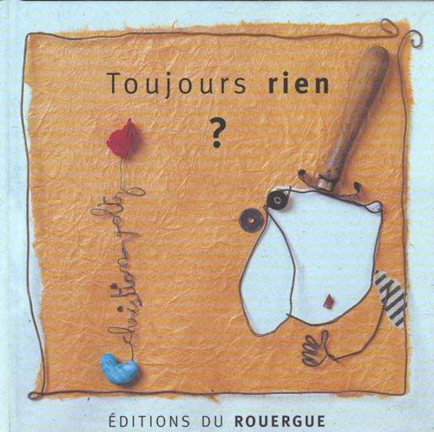
- Retour sur la séance précédente.
- Demandez à votre enfant de se souvenir de la lecture de jeudi.
- Remontrez-lui la lecture jusqu’à la nuit.

- Lecture de la page suivante « Il faut être patient ».
- Lisez uniquement les texte et demandez à votre enfant :
Que s’est-il passé pour le moment ?
Rien !
- Montrez-lui la page correspondante puis appuyez sur pause. Demandez-lui :
Penses-tu toujours qu’il ne se passe rien ?
Si votre enfant ne l’a pas remarqué, demandez-lui de bien observer la graine qui commence à germer.

- Lecture des pages suivantes sur l’ordinateur jusqu’à la page où Mr Louis dit « J’en ai assez ! ».
- Finalement que s’est-il passé pour le moment ?
La graine a bien poussé. Elle va bientôt sortir de la terre.
- Trouves-tu vraiment Monsieur Louis patient ?
- A ton avis que va-t-il se passer sur la page suivante ?
- Demandez à votre enfant d’accompagner son idée d’un dessin.

